Корякин Игорь
Я разглядываю своё родословное древо…Это мои корни! Мои близкие и далекие люди! Среди родных нахожу имя Мустафы Довлетдиновича. Кто он мне? И вот бабушка рассказывает мне удивительную историю…
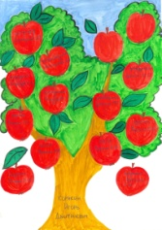
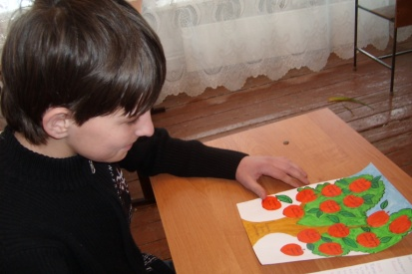

Мой прадедушка, Хасанзянов Мустафа Довлетдинович, родился в небольшой деревушке Старые Выселки под Казанью в 1903г. Работал в колхозе.
Когда началась Великая Отечественная война, на защиту рубежей нашей страны встали все народы СССР. Вчерашние колхозники, рабочие, учителя, врачи добровольцами отправлялись в Красную Армию. Таким образом и мой прадедушка ушел на фронт, оставив дома жену и шестерых детей. Были тяжелые бои, жизнь в окопах, разрывающиеся рядом снаряды, от которых на глазах погибали товарищи. Это была война! А потом - тяжёлое ранение, госпиталь…И все же мой дедушка, громя фашистов, дошел до Польши! Сколько радости испытали близкие, когда он, Мустафа Довлетдинович, оказался на пороге родного дома! И теперь, читая книгу про войну, я в любом боевом сражении вижу своего прадеда… С кого «писать» свою жизнь – я твёрдо знаю!
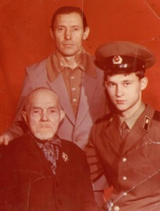

Был ли он героем, мой прадедушка, на той далекой войне?.. Конечно же, да! Как и тысячи других солдат! А я смотрю на боевые и трудовые награды своего деда и испытываю гордость! Я глажу их своей детской рукой…В такие минуты война ощущается не только как прошлое. Будто сам непосредственно соприкасаешься с нею и задаешь себе главный вопрос: «А я? Смог бы я пройти по дорогам войны с честью, не посрамив воинскую присягу?» Пройдет немного времени, и в ряды защитников Отечества встану уже я. И кто знает, как пройдет сопряжение моей судьбы с солдатской… Но одно знаю точно: я постараюсь быть достойным вечной священной памяти русских солдат…
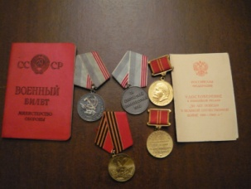

Память…Строгое и прекрасное слово, заставляющее нас чаще оглядываться назад…С благодарностью за день сегодняшний! Низко кланяюсь тебе, дорогой мой человек, мой учитель, за счастливое детство, за это безоблачное небо, на которое я люблю смотреть… За возможность ощутить и себя частичкой той великой Победы, которая потрясла когда-то весь мир!

